Workshop 3
Using Functions
Contents
I. Đề bài: 2
II. Thông tin tác giả: 3
III. Trình bày: 4
1. Bài 1: 4
1.1 Thuật toán: 4
1.2 Code chương trình: 4
1.3 Kết quả chạy: 4
2. Bài 2: 4
2.1 Thuật toán: 4
2.2 Code chương trình: 4
2.3 Kết quả chạy: 4
3. Bài 3: 4
3.1 Thuật toán: 4
3.2 Code chương trình: 4
3.3 Kết quả chạy: 4
4. Bài 4: 4
4.1 Thuật toán: 4
4.2 Code chương trình: 4
4.3 Kết quả chạy: 4
5. Bài 5: 4
5.1 Thuật toán: 4
5.2 Code chương trình: 4
5.3 Kết quả chạy: 4
6. Bài 6: 4
6.1 Thuật toán: 4
6.2 Code chương trình: 4
6.3 Kết quả chạy: 5

I. Đề bài:
1. Tính số ngày trong tháng
- Yêu cầu: Viết hàm get_days_in_month(int month, int year).
- Logic: Sử dụng switch...case để xác định số ngày. Với tháng 2, viết thêm một hàm con is_leap_year(int year) dùng if...else để kiểm tra năm nhuận.
2. Tính tiền cước Taxi (Tính km thực tế)
- Yêu cầu: Viết hàm calculate_taxi_fare(float distance).
- Logic: 1 km đầu: 15.000đ.
  - Từ km thứ 2 đến km thứ 30: 12.000đ/km.
  - Từ km thứ 31 trở đi: 10.000đ/km.
  - Sử dụng if...else if...else để phân loại khoảng cách.
3. Tính lương công nhân theo giờ làm
- Yêu cầu: Viết hàm calculate_salary(float hours, float rate).
- Logic: Giờ tiêu chuẩn: 40h/tuần.
  - Nếu làm quá 40h, những giờ thừa (overtime) được tính hệ số 1.5.
  - Sử dụng if để kiểm tra điều kiện overtime.
4. Menu điều khiển máy tính bỏ túi
- Yêu cầu: Viết hàm show_menu() và hàm processor().
- Logic: Sử dụng vòng lặp do...while để giữ chương trình chạy liên tục. Sử dụng switch...case để chọn phép tính (+, -, *, /). Dùng break để thoát chương trình khi chọn 0.
5. Tìm số nguyên tố trong khoảng [a, b]
- Yêu cầu: Viết hàm is_prime(int n).
- Logic: Sử dụng vòng lặp for để kiểm tra số nguyên tố. Trong hàm main, dùng một vòng lặp khác để duyệt từ a đến b, nếu gặp số chẵn (trừ số 2) thì dùng continue để bỏ qua cho nhanh.
6. Game đoán số (Sử dụng break/continue)
- Yêu cầu: Viết hàm play_game().
- Logic: Máy sinh một số ngẫu nhiên. Người dùng có tối đa 7 lần đoán.
  - Nếu đoán đúng: dùng break để thắng cuộc.
  - Nếu nhập số ngoài phạm vi (ví dụ âm): dùng continue để yêu cầu nhập lại mà không mất lượt.

II. Thông tin tác giả:
Mã sinh viên : DE200386
Họ tên : Hồ Như Bình
Link Github: https://github.com/bbinh41206-lab/PRF192_SPR2026

III. Trình bày:

1. Bài 1:

1.1 Thuật toán:
🔸 Kiểm tra năm nhuận
- Nhận vào năm year.
- Nếu năm chia hết cho 4 và không chia hết cho 100 → năm nhuận.
- Hoặc nếu năm chia hết cho 400 → năm nhuận.
- Ngược lại → năm thường.
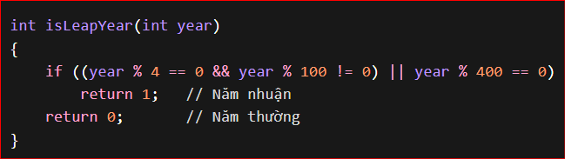
🔸 Xác định số ngày trong tháng
- Nhận vào month và year.
- Dùng switch(month) để phân loại số ngày:
- Tháng 1, 3, 5, 7, 8, 10, 12 → 31 ngày.
- Tháng 4, 6, 9, 11 → 30 ngày.
- Tháng 2:
Nếu năm nhuận → 29 ngày.
Nếu không → 28 ngày.
- Nếu tháng không hợp lệ báo lỗi

🔸 Nhập dữ liệu và in kết quả
- Yêu cầu người dùng nhập tháng và năm.
- Kiểm tra dữ liệu nhập có hợp lệ không.
- Gọi hàm getDaysInMonth() để lấy số ngày.
- In kết quả ra màn hình.
- Nếu là tháng 2 → thông báo năm nhuận hay không.

1.2 Code chương trình:
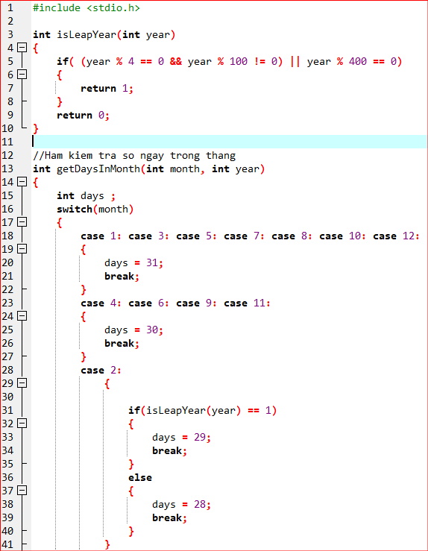
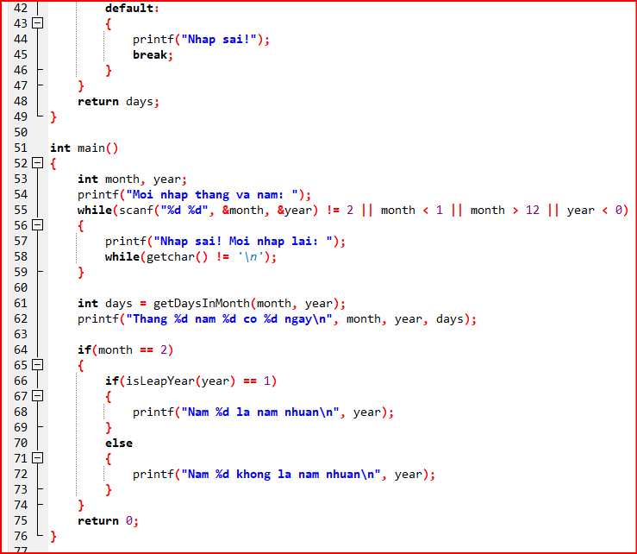

1.3 Kết quả chạy:
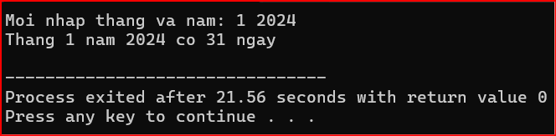
Test case 1: Tháng 1 luôn có 31 ngày

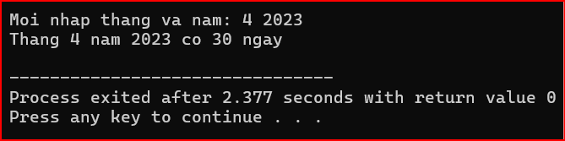
Test case 2: Tháng 4 thuộc nhóm 30 ngày

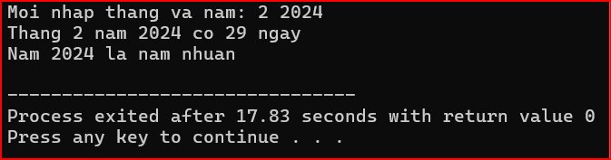
Test case 3: 2024 chia hết cho 4 → năm nhuận → tháng 2 có 29 ngày.

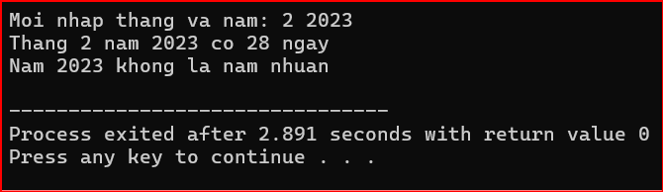
Test case 4: 2024 không chia hết cho 4 → năm thường

2. Bài 2:

2.1 Thuật toán:
🔸 Khai báo biến và nhập dữ liệu
- Khai báo biến km để lưu quãng đường.
- Yêu cầu người dùng nhập số km.
🔸 Gọi hàm tính tiền và in kết quả
- Gọi hàm calculate_taxi_fare(km) để tính tiền.
- In kết quả ra màn hình.
- Kết thúc chương trình

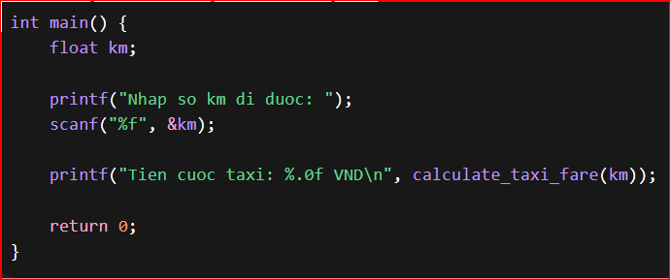

🔸 Khai báo hàm tính tiền cước
- Xây dựng hàm calculate_taxi_fare(distance) để tính tiền theo quãng đường.

Trường hợp quãng đường ≤ 1 km
- Nếu quãng đường nhỏ hơn hoặc bằng 1 km → tính giá mở cửa 15.000đ.
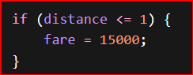
🔸 Trường hợp 1 < quãng đường ≤ 30 km
- Nếu quãng đường từ km thứ 2 đến km 30:
  - Tiền = 15.000 + (distance − 1) × 12.000.
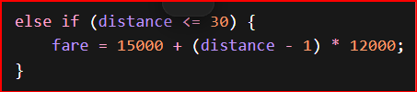
🔸 Trường hợp quãng đường > 30 km
- Nếu quãng đường lớn hơn 30 km:
  - Tiền = 15.000
  - 29 × 12.000
  - (distance − 30) × 10.000.
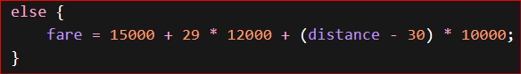
🔸 Trả về tiền cước
- Sau khi tính xong → return fare.

2.2 Code chương trình:
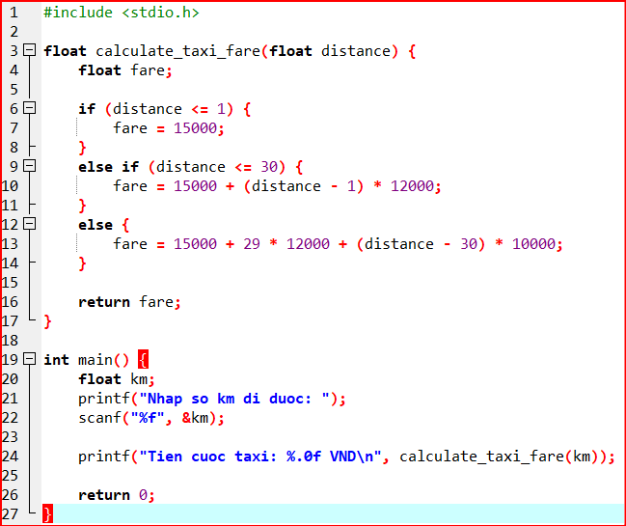

2.3 Kết quả chạy:
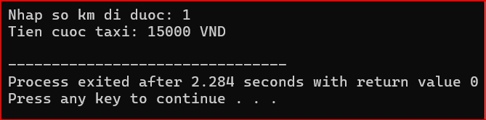

3. Bài 3:

3.1 Thuật toán:
Khai báo biến và nhập dữ liệu
- Khai báo hours, rate.
- Nhập dữ liệu từ bàn phím.
🔸 Kiểm tra dữ liệu hợp lệ
- Nếu giờ làm hoặc tiền công âm → báo lỗi.
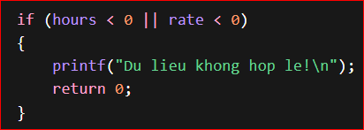
🔸 Gọi hàm và in kết quả
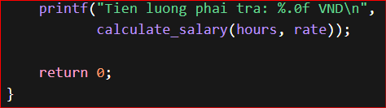
🔸 Xây dựng hàm tính lương
- Tạo hàm calculate_salary(hours, rate) để tính tiền lương theo giờ làm.
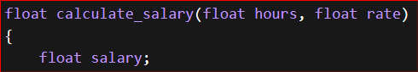
🔸 Trường hợp không làm thêm giờ (hours ≤ 40)
- Nếu số giờ làm nhỏ hơn hoặc bằng 40
→ Lương = hours × rate.
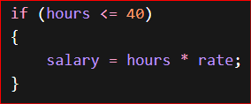
🔸 Trường hợp có làm thêm giờ (hours > 40)
- Nếu số giờ làm lớn hơn 40:
  - 40 giờ đầu tính bình thường.
  - Giờ vượt tính hệ số 1.5.
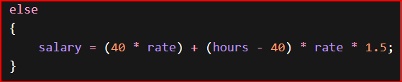
🔸 Trả về tiền lương

3.2 Code chương trình:
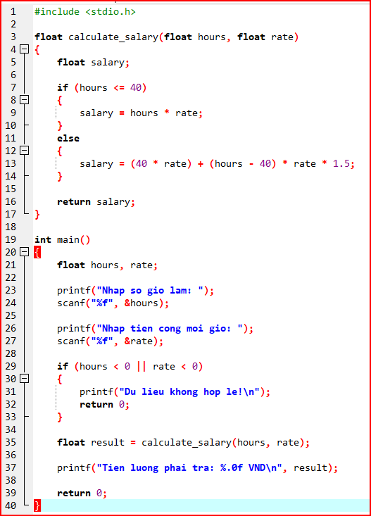

3.3 Kết quả chạy:
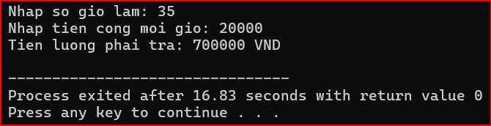
Test case 1: Không làm thêm giờ (hours < 40)

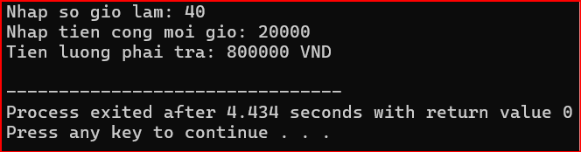
Test case 2: Đúng 40 giờ (hours = 40)

4. Bài 4:

4.1 Thuật toán:
- Khai báo biến choice kiểu int để lưu lựa chọn.
- Khai báo biến a, b, result kiểu float để thực hiện phép tính.

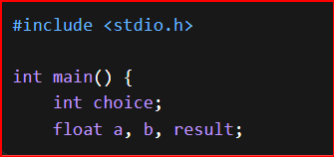
- Dùng vòng lặp do...while
Lặp chương trình cho đến khi người dùng chọn 0.
- Hiển thị menu và nhập lựa chọn
In menu ra màn hình. Nhập giá trị cho biến choice (int).
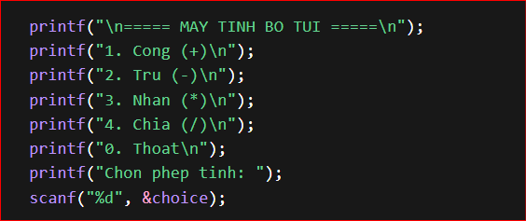

- Kiểm tra nếu chọn 0 thì thoát
Nếu choice = 0 → in thông báo và thoát vòng lặp.
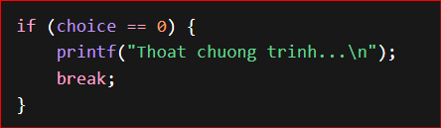
- Nhâp 2 số cần tính
Nếu không thoát → yêu cầu nhập hai số a và b.

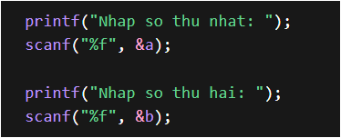
- Dùng switch...case để xử lý phép tính
- Nếu choice = 1 → cộng
- Nếu choice = 2 → trừ
- Nếu choice = 3 → nhân
- Nếu choice = 4 → chia (kiểm tra chia cho 0)
- Nếu khác → báo lỗi
- Điều kiện lặp và kết thúc
- Lặp lại cho đến khi choice = 0.
- Kết thúc chương trình.

4.2 Code chương trình:
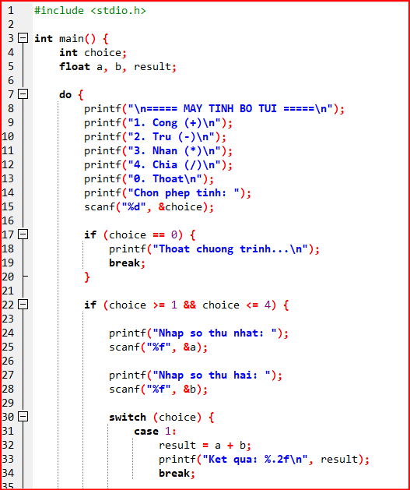
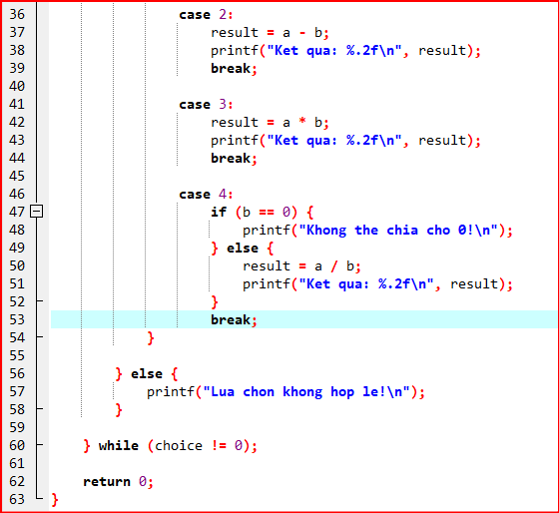

4.3 Kết quả chạy:
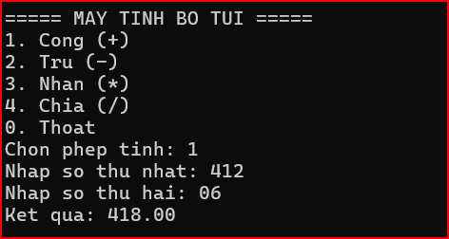
Test case 1: Phép cộng

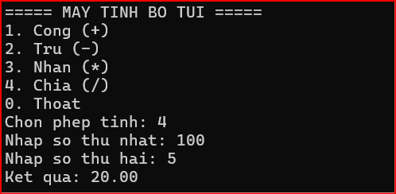
Test case 2: Phép chia thường

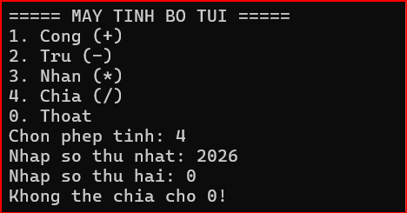
Test case 3: Chia cho 0

5. Bài 5:

5.1 Thuật toán:
- Khai báo thư viện
- Viết hàm kiểm tra số nguyên tố is_prime(int n)
- Nếu n < 2 → không phải số nguyên tố → trả về 0.
- Dùng vòng lặp for từ i = 2 đến i * i <= n.
- Nếu không chia hết cho số nào → trả về 1.

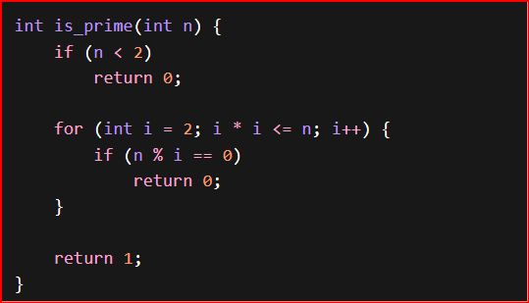
- Viết hàm main và khai báo biến
- Nhập giá trị a và b
- Duyệt từ a đến b bằng vòng lặp for
- Dùng vòng lặp for từ i = a đến b.
- Nếu i là số chẵn và khác 2 → dùng continue để bỏ qua.
- Gọi hàm is_prime(i).
- Nếu là số nguyên tố → in ra.
- Kết thúc chương trình
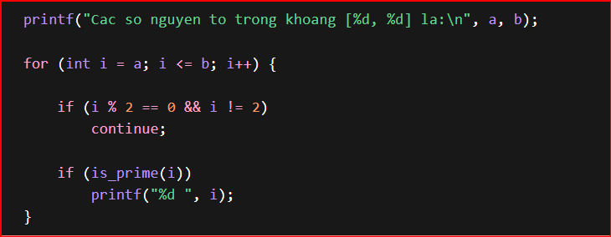

5.2 Code chương trình:
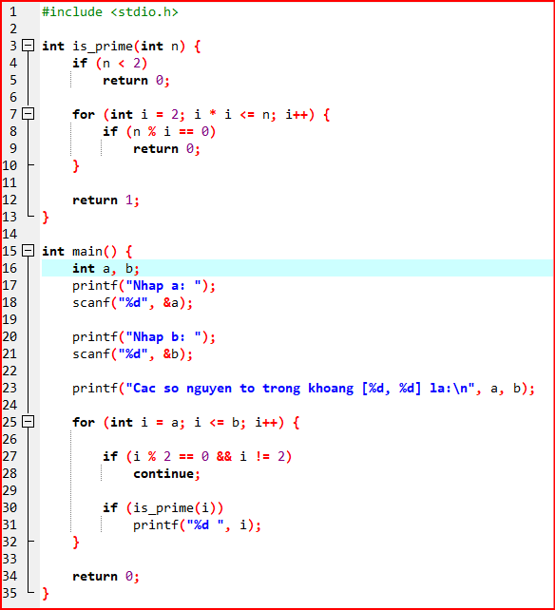

5.3 Kết quả chạy:
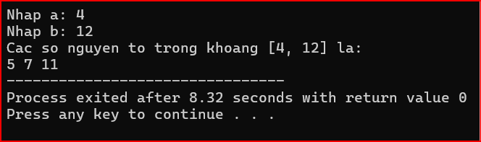

6. Bài 6:

6.1 Thuật toán:
- Sử dụng thư viện:
- stdio.h để nhập xuất.
- stdlib.h để dùng rand()
- time.h để tạo số ngẫu nhiên khác nhau mỗi lần chạy.
- Khởi tạo số ngẫu nhiên
- Gọi srand(time(NULL)) để khởi tạo.
- Sinh số trong khoảng 1 → 100.
- Lưu vào biến number.
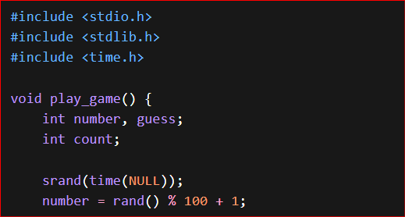
- Thông báo luật chơi
- Lặp tối đa 7 lần đoán
- Dùng vòng lặp for từ 1 đến 7.
- Mỗi vòng lặp yêu cầu nhập số
- Kiểm tra số âm
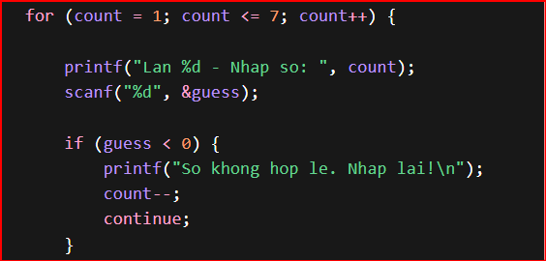
- Kiểm tra doán đúng (dùng break)
- Kiểm tra lớn hơn/ nhỏ hơn
- Kiểm tra thua sau vòng lặp
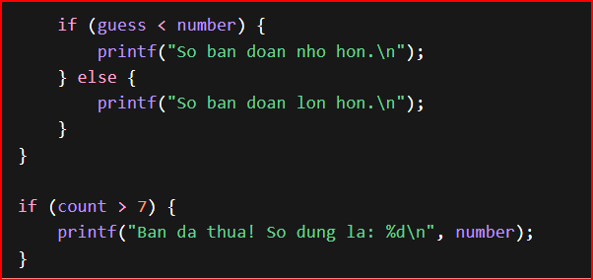

6.2 Code chương trình:
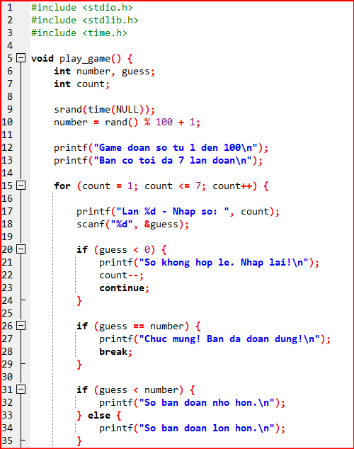
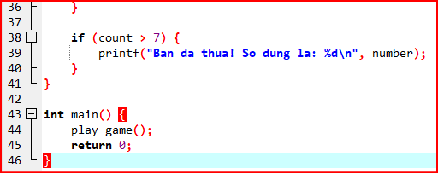

6.3 Kết quả chạy:
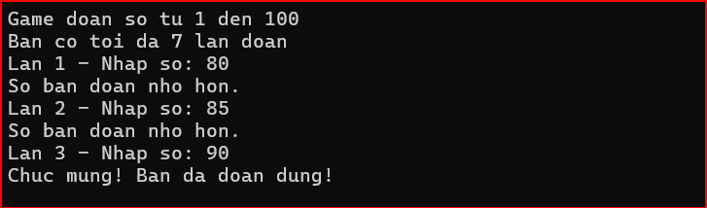
Test case 1: Đoán đúng ở lần thứ 3

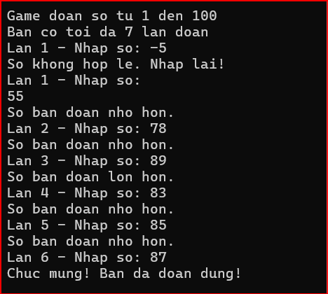
Test case: Nhập số âm không mất lượt

